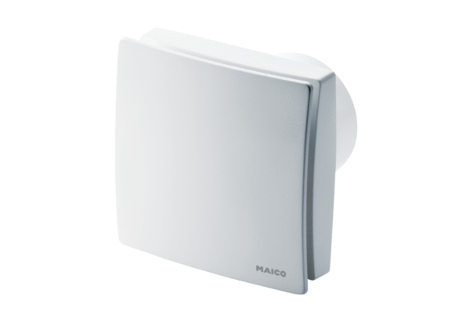Mali sobni ventilator ECA 150 ipro KRCHJedinica za pakiranje: 1 komAsortiman: A
Broj artikla: 0084.0094Proizvođač: MAICO

